UNIONE SPORTIVA DILETTANTISTICA
MONTEROTONDO MARITTIMO
Sez. TREKKING
DOMENICA 29 Aprile
Dalle terme delle Gallerie al Castello di ELCI al Capanno dei Partigiani della XXIII° brigata Garibaldi
Ritrovo ore 9,00 p/za M.Cheli a Monterotondo, trasferimento con i propri mezzi alle terme delle Galleraie (comune Radicondoli) ore 9,40 inizio della camminata verso i ruderi del castello di Elci quindi un largo giro per portarci al capanno dei partigiani e successivo rientro. Mangiare al sacco

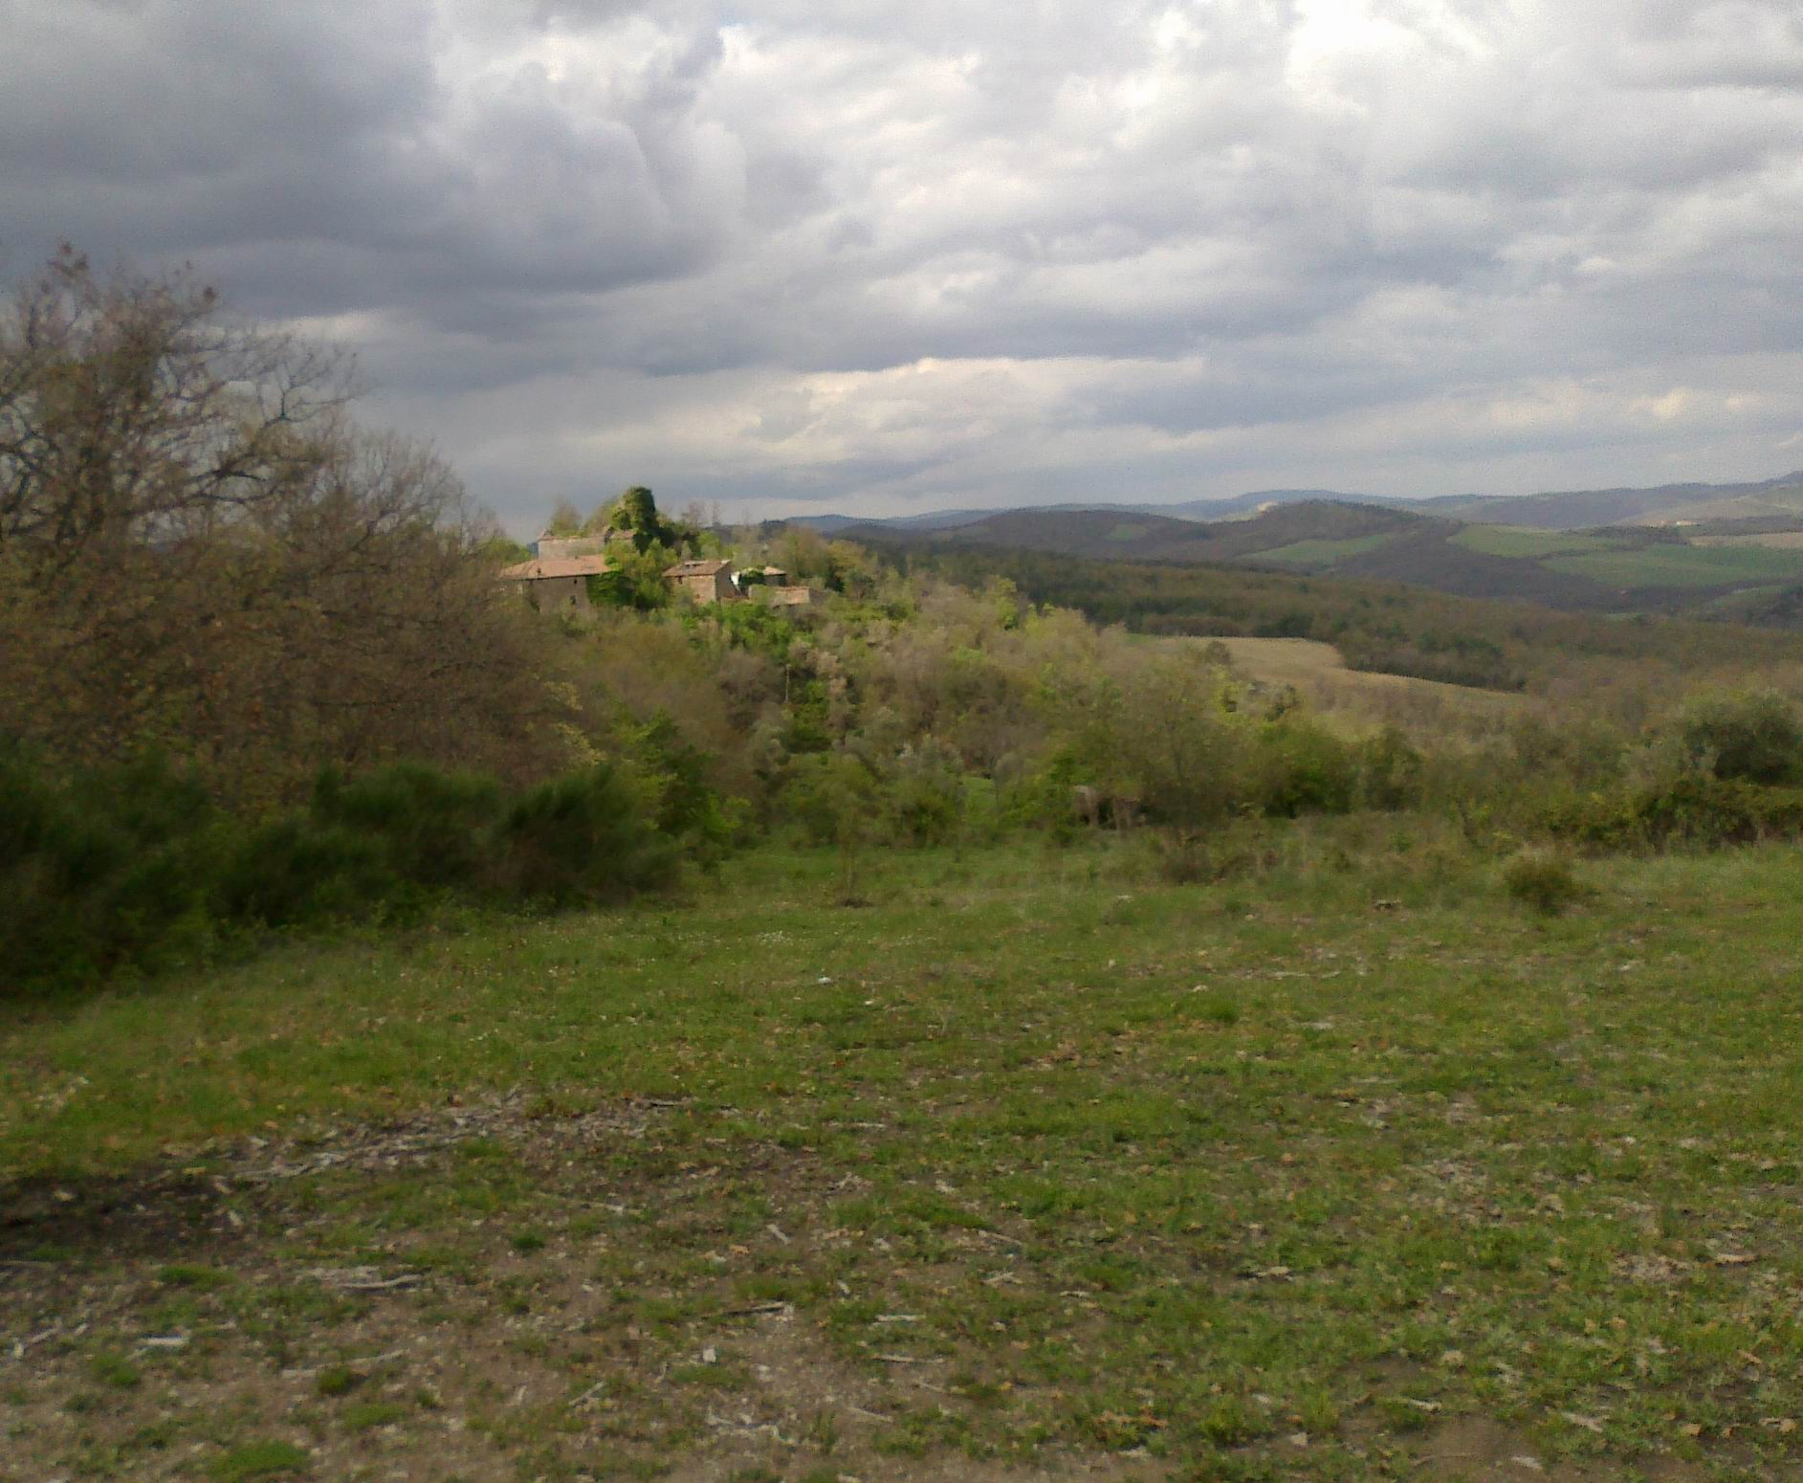
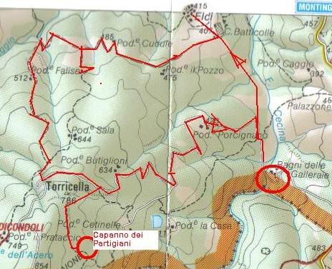

In una delle zone più suggestive delle “Colline Metallifere”. Tra tanti animali selvatici e paesaggi fantastici, un percorso senza grossi strappi in salita (e quindi senza particolari discese.

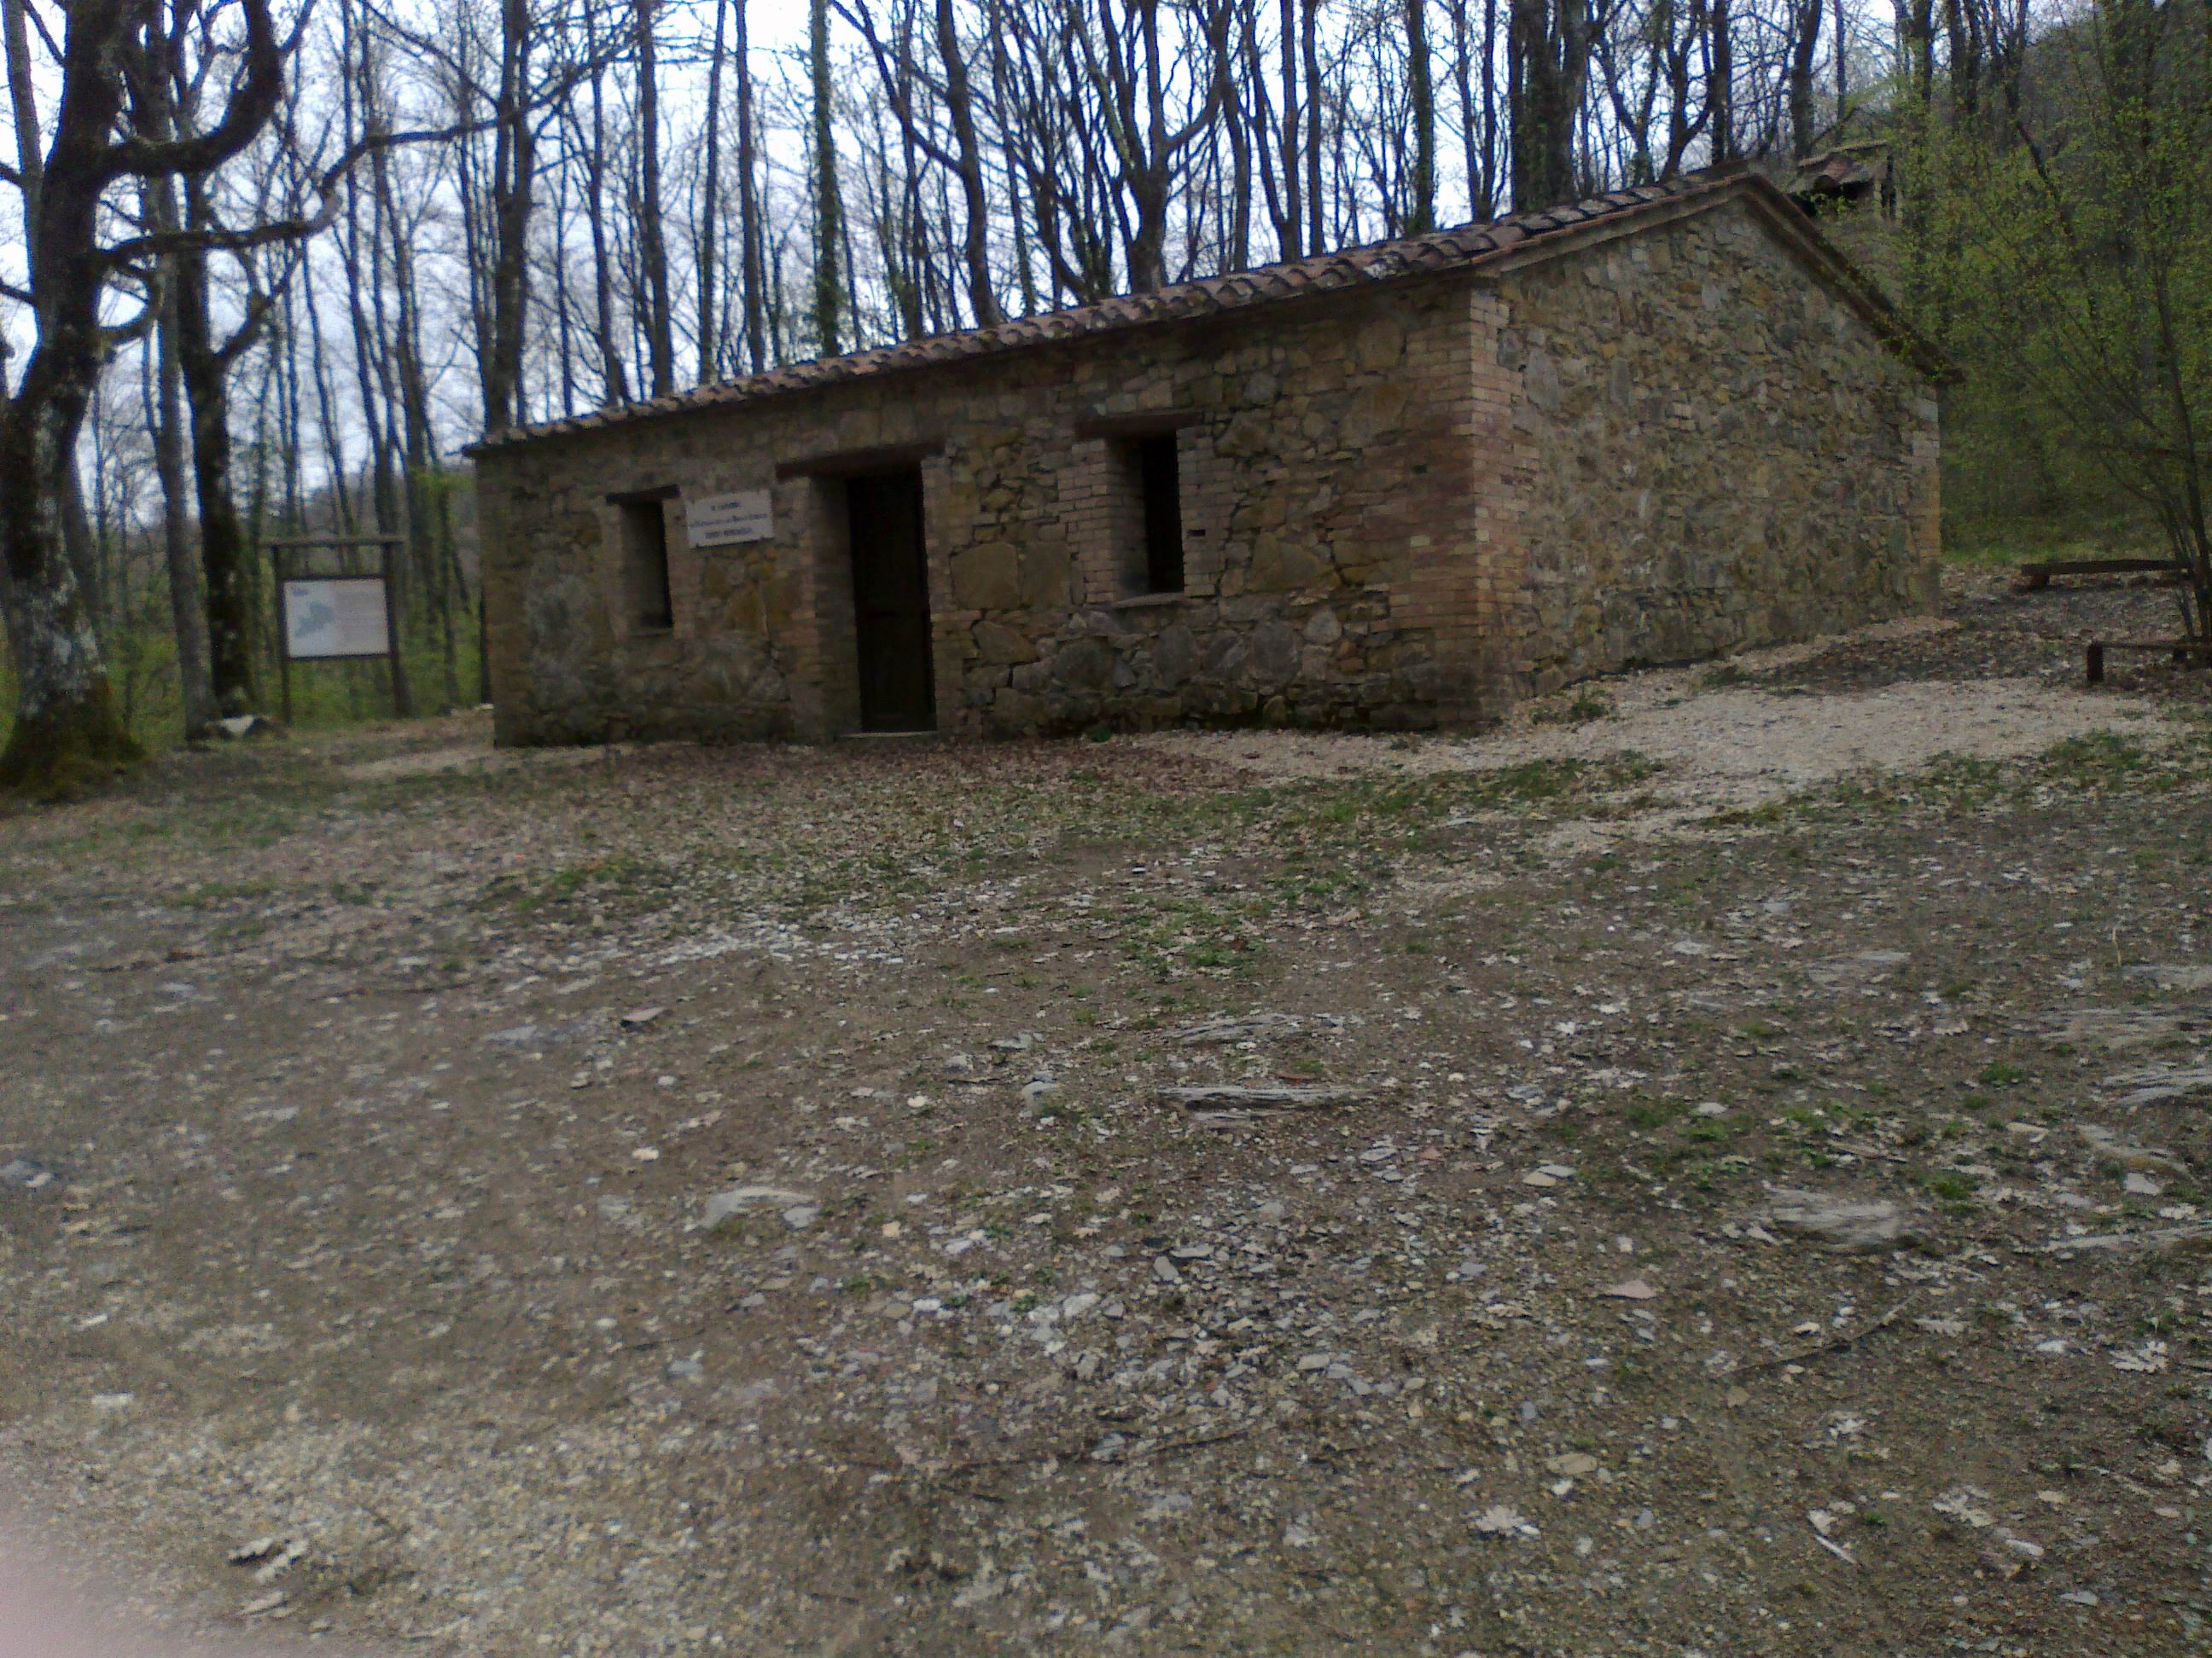

Durante la sosta pranzo (che potrebbe essere presso i tavoli attorno al capanno) potremmo insieme darci indicazioni per il fine stagione, eventualmente per l’estate e perla stagione a venire.

Per contatti: Cesare 3332133233 Sandra 339 7449373
Email: usdm.rotondo@yahoo.it,
Potete trovare I nostri programmi anche su facebook a Unione Sportiva Dilettantistica Monterotondo Marittimo

